**江苏省仪征中学2024-2025学年度第二学期高二地理学科导学案**

**一轮复习 地球自转特征——产生昼夜交替**

研制人：秦文俊 审核人：刘永飞

班级：________ 姓名：_________学号：________授课时间：___年___月____日

**【课程标准及要求】**

|  |  |
| --- | --- |
| 课程标准 | 学习目标 |
| 结合实例，说明地球运动的地理意义 | 结合地球自转的特点，解释昼夜交替 |

**【导读——读教材，夯基础】**

阅读选必一教材第一单元

**【导学——培素养，引价值】**

1．地球自转特征

(1)概念：地球在围绕着地轴作 的自转，地轴北端始终指向 附近。

(2)方向

|  |  |
| --- | --- |
| 侧视 | 自西向东 |
| 俯视 | 在北极上空看，作 旋转 |
| 在南极上空看，作 旋转 |

(3)周期： 时 分 秒(1恒星日)，是地球自转的真正周期。

(4)速度

|  |  |
| --- | --- |
| 线速度 | 赤道上最大，向两极 ，极点为0 |
| 角速度 | 除南、北两极点外，其他地点都相同，大约每小时转动 |

2．产生昼夜交替

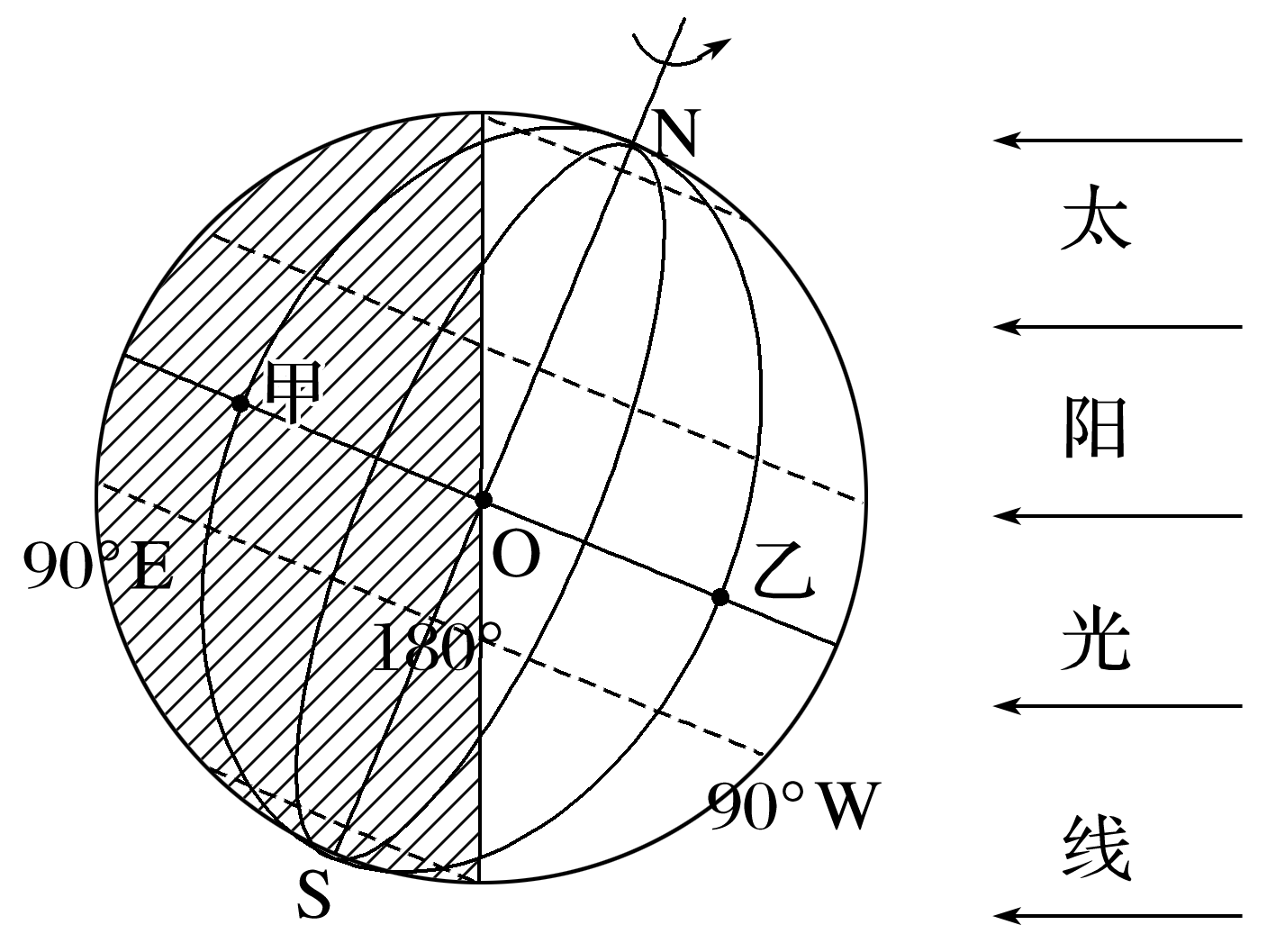

(1)昼夜现象：地球是一个自身不发光、 的球体。上图中甲位于 半球，乙位于 半球。

(2)晨昏线

|  |  |  |
| --- | --- | --- |
| 概念 | | 昼半球与夜半球的分界线 |
| 构成 | 晨线 | 自西向东，由夜半球到 半球的分界线。晨线上正值日出 |
| 昏线 | 自西向东，由昼半球到夜半球的分界线。昏线上正值 落 |

(3)昼夜交替

①成因：地球的自转。

②周期： 小时(1太阳日)。

③意义： 不至于过大；形成“日出而作，日落而息”的作息规律。

**【导练——解例题，找方法】**

如图所示照片是摄影师在夜晚采用连续曝光技术拍摄的。照片中的弧线为恒星视运动轨迹。读图回答1～2题。

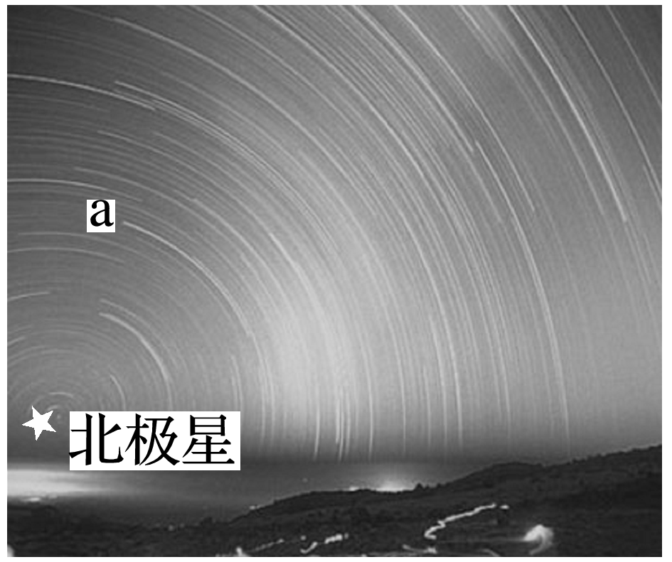

1．据图判断，摄影师拍摄的地点位于(　　)

A．低纬地区 B．中纬地区 C．北极附近 D．南极附近

2．图中a恒星视运动转过的角度约为50°，据此判断摄影师连续拍摄的时间为(　　)

A．1个多小时 B．3个多小时 C．5个多小时 D．7个多小时

**【课堂检测】**

下图是“地球表面自转线速度等值线分布图”。读图，回答1～2题。

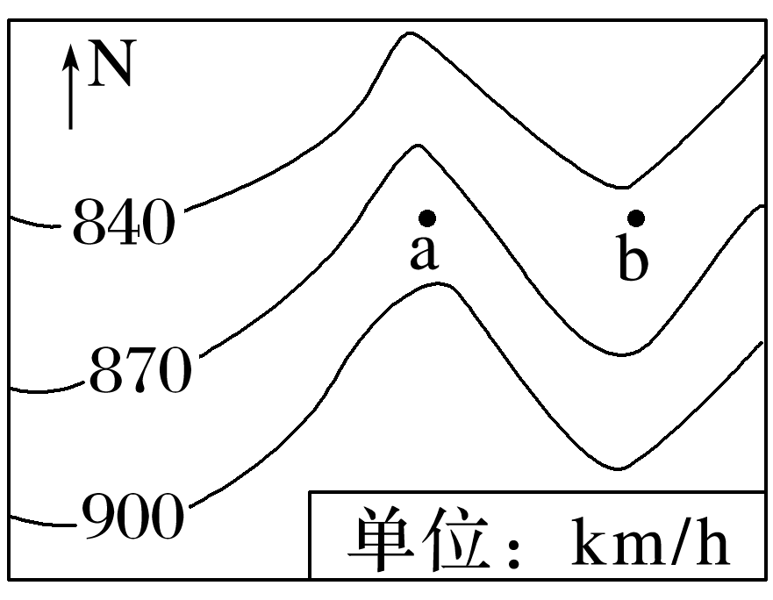

1．图示区域大部分位于(　　)

A．北半球中纬度 B．北半球低纬度 C．南半球中纬度 D．南半球低纬度

2．图中a、b两点纬度相同，但地球自转的线速度明显不同，原因是(　　)

A．a点地势高，自转线速度大 B．b点地势低，自转线速度大

C．a点地势低，自转线速度大 D．b点地势高，自转线速度大

昼夜现象使地球表面出现晨昏线(圈)，把地球分为昼半球和夜半球。结合所学晨昏线的有关知识，完成3～4题。

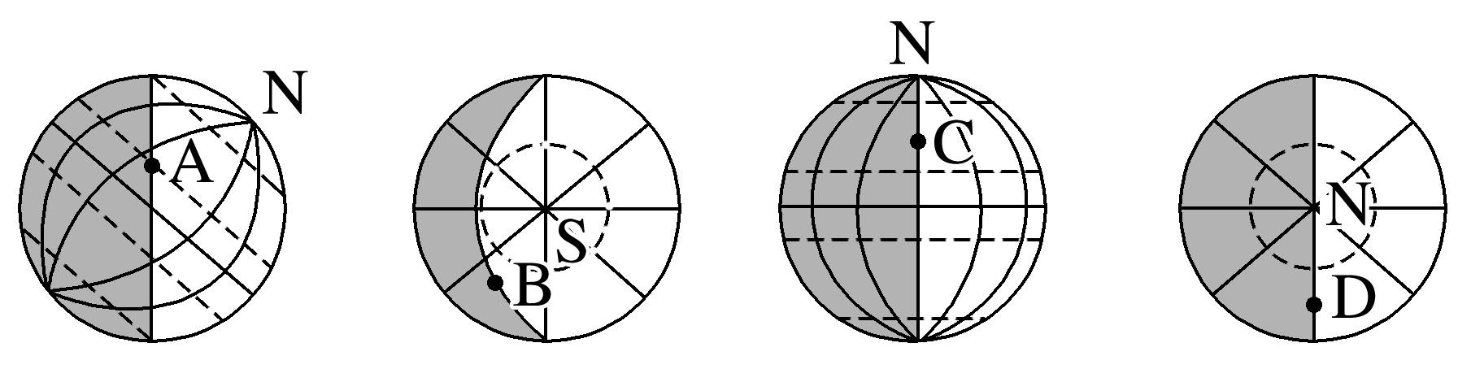

3．上图A、B、C、D四点中，处于昏线的是(　　)

A．A B．B C．C D．D

4．下列说法正确的是(　　)

A．上图A、B、C、D四点太阳高度为0° B．晨线为顺地球自转方向由昼进入夜的线

C．晨线上地方时为6点 D．地球的昼夜现象是因为地球自转产生

**【导悟——拓思维，建体系】**

**江苏省仪征中学2024—2025学年度第二学期高二地理学科作业**

**一轮复习 地球自转特征——产生昼夜交替**

研制人：秦文俊 审核人：刘永飞

班级：________姓名：________学号：________时间：_______作业时长：30分钟

**【基础过关】**

在野外，我们可以利用太阳—标杆进行定向。标杆与地面垂直放置，把一块石头放在标杆影子的顶点A处，45分钟后，标杆影子的顶点移到B点时再放一块石头(如图)。据此完成1～2题。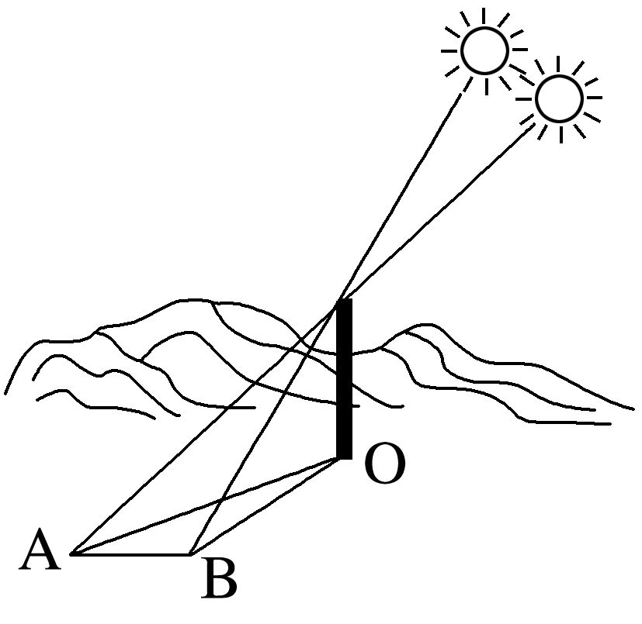

1．太阳—标杆定向的原理是(　　)

A．一天中，太阳在天空中的运动方向是自西向东

B．一年中，太阳在天空中的运动方向是南北往返

C．一年中，地球的运动方向是自西向东

D．一天中，地球的运动方向是自西向东

2．∠AOB角度约为(　　)

A．8° B．11° C．15° D．30°

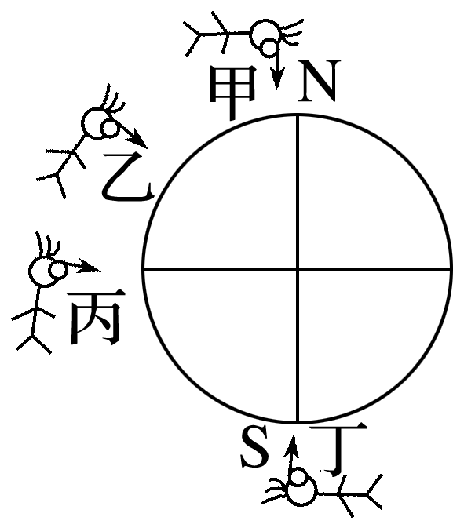(2022·江苏淮安期末)下图中的圆是地球，N、S分别代表北极和南极。据此完成3～4题。

3．甲、乙、丙、丁四人看不到北极星的是(　　)

A．甲 B．乙 C．丙 D．丁

4．若某人在甲处观察，此人所见的经纬网为下图中的(　　)

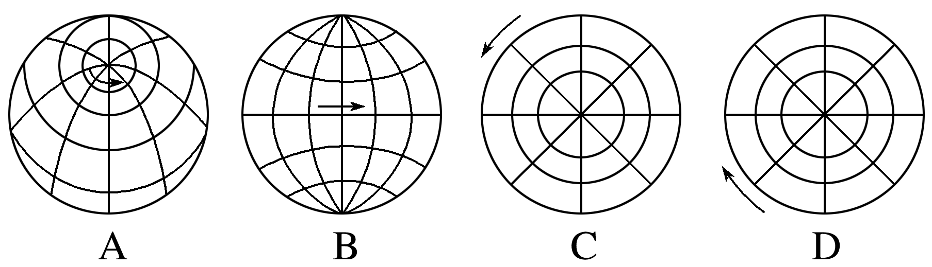

**【能力提升】**

（★）一架飞机在某地起飞，沿水平方向以837 km/h的速度低空匀速飞行，且飞行员看到太阳在正南方天空保持静止不动(赤道上地球自转线速度为1 670 km/h)。据此回答5～6题。

5．此时飞机飞行的方向是(　　)

A．自西向东 B．自东向西 C．自南向北 D．自北向南

6．与飞机航线所对应的地理纬度最接近的是(　　)

A．赤道 B．极点 C．北纬30° D．北纬60°

如图为我国某中学地理研究性学习小组野外宿营时，同学们把照相机固定，对准北极星附近的星空，长时间曝光，得到的北极星附近星辰运动轨迹的图片。据图回答7～8题。

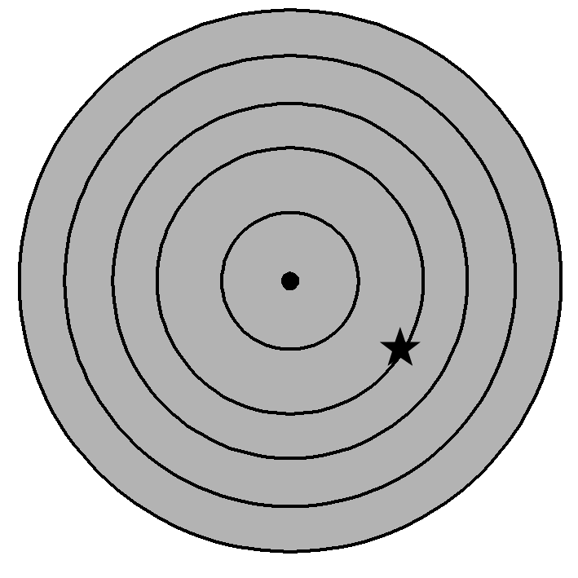7．该图像最能反映(　　)

A．地球自转 B．太阳系组成

C．流星运动 D．恒星运动

8．某一遥远的恒星A在该日23：00位于图中的位置，那么，第二天该恒星处于星空同样位置时最接近的时间是(　　)

A．23：00 B．22：56

C．23：04 D．21：52

**【补充练习】**

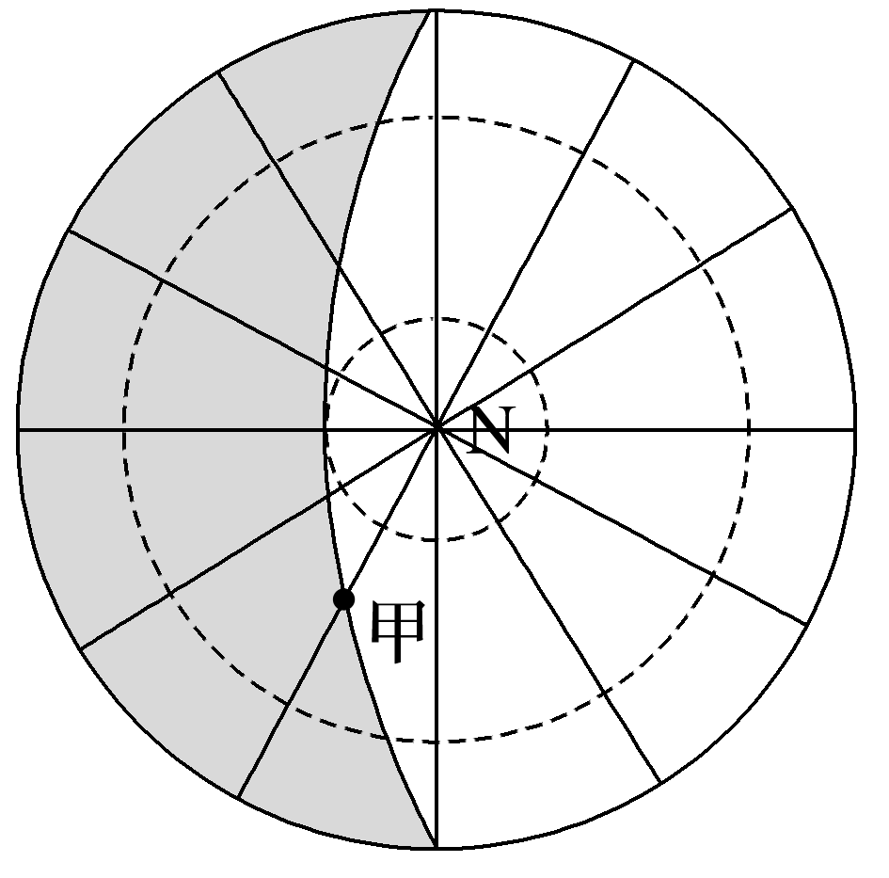下图为“某日以极点为中心的昼夜分布图”(阴影部分为黑夜)。读图，完成9～10题。

9．该日最可能为(　　)

A．6月22日 B．12月22日

C．3月21日 D．9月23日

10．甲地的昼长为(　　)

A．12时 B．16时

C．24时 D．8时

11．读图，回答下列问题。

日晷是古代计时工具。在北回归线以北的地区，每天随着时间的推移，晷针投影会慢慢地移动；移动的晷针投影好像是现代钟表的指针，日晷盘面(分上盘面与下盘面)则如钟表的表面，以此来显示时刻。图a是日晷示意图，图b是故宫日晷侧视示意图。

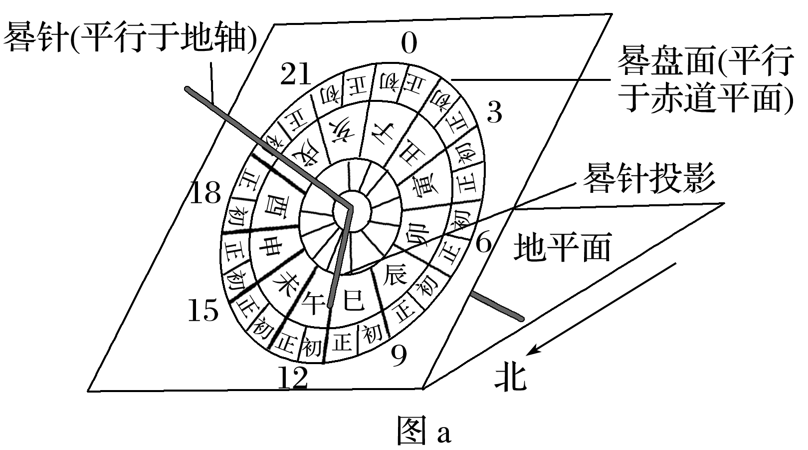

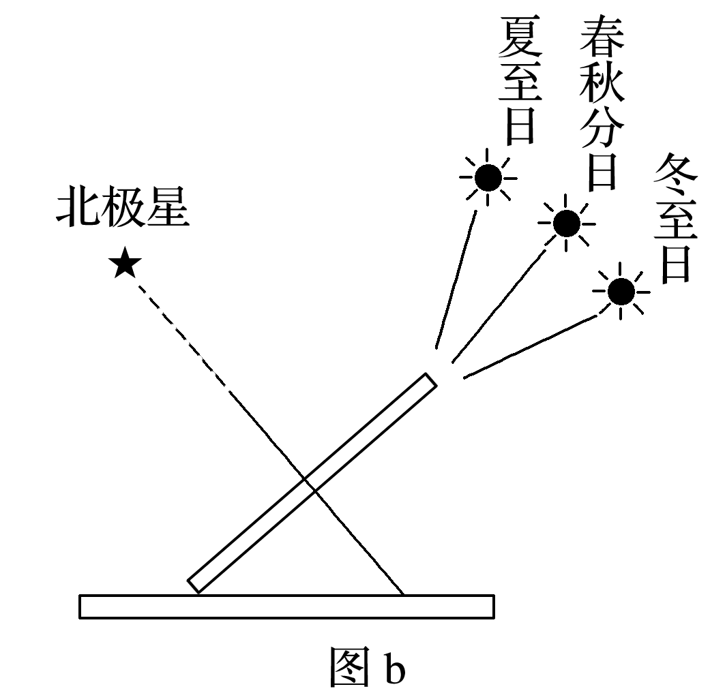

任务一　探究晷针倾角与地理纬度之间的关系。

(1)指出晷针与地平面的夹角和当地地理位置之间的关系，并阐述理由。

任务二　基于地理视角，解析古诗词的含义。

(2)解释古诗词“昼晷已云极，宵漏自此长”的地理含义，并指出其描述的节气。(漏指漏壶，古代的计时仪器)